01 참가신청서 · 운영 접수용
현대자동차그룹 차량용 앱 개발 공모전

제출 안내
회원가입 없이 작성한 신청서와 제출자료를 이메일로 제출합니다.
- 접수 이메일: appdevchallenge@hyundai-partners.com
- 접수기간: 2026.10.21(수) ~ 2026.11.15(일) 23:59까지 지원접수
- 메일 제목: [차량용 앱 개발 공모전] 팀명(개인은 성명)_대표자명
※ 이 접수양식이 곧 기획서입니다. 작성·서명한 접수양식을 이메일로 제출합니다.
※ 시연 영상·GitHub 저장소·APK는 선택 제출이며(가산점 부여), 숏폼 링크 또한 선택사항입니다. (가산점 없음).
※ 마감 전에 수정이 필요하면 같은 발신자 이메일로 최종 수정본을 다시 제출해 주세요.
같은 발신자가 마감 전 최종 발송한 제출물로 심사합니다.

A. 참가 기본정보
- 참가 단위: □ 개인 □ 팀
- 참가 부문: □ 대학(원)생 □ 일반(스타트업 포함)
- 팀명(개인 참가 시 성명): _____________________________________________
- 앱명 / 프로젝트명: VIP 조수석 (Cargo Concierge)
- 대표자 성명: ______________________ 역할: ___________________________
- 대표자 소속(학교/학과/회사명/무소속 등): ___________________________ ※ 필수기입 아님
- 대표자 이메일: ________________________________________________________
- 대표자 휴대폰번호: ___________________________________________________
- 참가 인원: ________명
- 작성일: __________년 ________월 ________일

B. 참가 구성원
대표자를 포함하여 참가자 전원이 작성합니다.
성명 | 소속  (학교/학과/회사명 등) | 휴대폰 번호 | 이메일 주소 | 담당 역할
※ 운영용 연락정보는 이 신청서에만 기재하고, 다음 장의 작품 소개에는 기재하지 않습니다.
※ 주민등록번호·신분증·상세주소 등은 본 신청서에서 요구하지 않습니다.

02 앱 프로젝트 소개 / 심사 자료
대표자·구성원의 성명, 연락처, 이메일, 소속은 기재하지 않습니다. 해당 정보는 01 참가신청서에만 기재해 주세요.
Word에서는 박스 안을 클릭해 입력하세요. 여러 줄 항목은 4줄 정도 작성할 수 있으며, 내용이 길면 작성란이 늘어납니다.
소개 자료 분량 제한은 없습니다.
접수번호(운영사 기재): ※ 기입하지 않으셔도 됩니다.
앱명 / 프로젝트명: VIP 조수석 (Cargo Concierge)
1. 앱 한 줄 소개
앱을 한 문장으로 소개해 주세요.
케이크를 싣는 순간부터 도착해 챙길 때까지, 품목·자리 한 번 선택으로 지원되는 차량 설정·주행 코칭·설정 복원을 이어 주는 Pleos 차량용 앱입니다.
2. 기획 배경
어떤 고객의 니즈나 불편한 순간에 주목했으며, 왜 해결이 필요한지 작성해 주세요.
생일 케이크를 받아 든 뒤, 운전자가 해야 할 일을 줄입니다.
케이크 상자를 조수석에 놓으면 운전자는 히터·열선을 확인하고, 코너에서 쏠리지 않게 신경 쓰고, 집에 도착하면 상자를 챙기고 공조도 되돌려야 합니다. VIP 조수석의 약속은 물건을 위한 차량 설정부터 도착 후 정리까지 한 번의 선택으로 이어 주는 것입니다. 18℃ 공조 설정이나 낮은 G만으로 케이크가 보호됐다고 판정하지 않고, 적용된 항목과 확인하지 못한 항목을 구분합니다.
VIP 조수석은 이 과정을 ‘물건과 자리 선택 → 지원되는 설정 적용 → 쏠림 코칭 → 도착 챙김 → 설정 복원’이라는 하나의 보호 세션으로 묶습니다. 물건의 상태를 센서로 직접 판정하거나 파손을 막는 제어장치가 아니라, 운전자가 적재물을 고려해 차량을 쓰도록 돕는 보조 앱입니다. 자동차의 조향·제동·가속을 직접 제어하지 않습니다.
첫 경험은 케이크, 반복 사용은 퇴근길 포장음식입니다. 1차 타깃은 빈 조수석에 픽업한 물건을 싣는 Pleos 탑재 차량의 가족 운전자입니다. 수도권 30~40대 맞벌이 부모가 주 1~2회 포장음식, 주 1회 장보기, 분기 1~2회 케이크·꽃을 운반한다는 것은 팀의 고객·빈도 가정(D)입니다. 케이크로 사용법을 익힌 뒤 다음 주 포장음식을 최근 VIP에서 골라 코칭·챙김을 다시 쓰는지를 검증합니다. 반복 사용 검증은 열선 보온의 효과와 분리해, 공조를 바꾸지 않는 사용도 포함합니다.
매일 앱을 열게 만드는 것이 목표는 아닙니다. 물건을 싣는 날에 적절히 제안하고, 사용하지 않을 때는 조용히 있는 것이 재사용의 조건입니다. 따라서 설치 수뿐 아니라 제안이 실제 선택으로 이어지는 비율, 보호 세션 완료, 불필요한 제안으로 끈 비율을 함께 봅니다. 현재 도어 기반 제안은 앱이 신호를 수신하는 동안 동작하며, 시동 전 이력·저장 매장 지오펜스·백그라운드 자동 호출은 추가 연동과 정책 확인이 필요한 확장 범위입니다.
차량 앱의 필수성이 생기는 지점.
• 차량 내부의 도어·기어·차속·착좌 신호를 이용해 ‘지금 싣는 중인지, 사람이 앉아 있는지, 출발했는지’를 한 흐름에서 판단할 수 있습니다. 도어가 닫혔다는 이유만으로 적재물을 확정하지 않고 사용자의 품목 선택을 받습니다.
• Pleos Vehicle SDK로 지원되는 좌석 온도·열선·통풍을 요청하고, 항목별 적용 결과를 보여줄 수 있습니다. 같은 차 안에서도 조수석 단독 존과 운전석을 포함한 공유 존을 구분하는 것이 핵심입니다.
• 차속·조향각으로 관성의 크기를 추정하고 차량 화면·스피커로 코칭을 전달합니다. 실제 센서 대비 선행 시간·정확도 결과는 현재 제출 자료에 포함되지 않아 성능 수치로 주장하지 않습니다.
• 내비 도착과 P단·운전석 도어를 연결해 챙김과 복원을 이어갑니다. 스마트폰의 가속도 기록·내비 안내와 비교할 차별점은 ‘측정 자체’보다 좌석 제어와 이동 전후의 처리까지 묶는 차량 내부 연동입니다.
왜 Pleos인가. 현재 구현은 Pleos Vehicle 2.3.2, NaviHelper 3.0.5, FusedLocation 1.1.3, TTS/STT 3.3.1 어댑터를 사용하며, 공식 Pleos Connect v2.1 에뮬레이터에서 실행·제어를 확인했습니다. 별도의 적재물 센서나 서버를 먼저 구축하지 않고 차량 플랫폼이 제공하는 정보로 사용 흐름을 검증할 수 있습니다. 에뮬레이터에서의 성공이 모든 실차의 권한·좌석 구성·앱마켓 승인을 뜻하지는 않으며, 그 차이를 5항에 구분했습니다.
기존 방식과 비교할 제품 가치. 아래 비교는 개별 서비스의 모든 기능을 조사해 독점성을 주장하기 위한 표가 아니라, 우리가 제공하려는 사용 단위를 설명한 것입니다.
기존 방식 | 사용자가 직접 맡는 일 | VIP 조수석의 제안
차량 공조·시트 수동 조절 | 물건에 맞는 항목을 골라 변경하고 나중에 복구 | 품목·자리 선택에 설정 요청을 묶고 적용 여부 표시, 도착 시 저장값으로 복원 요청
일반 음성 차량 제어 | 온도·열선 등 개별 명령을 구성하고 종료 시점 기억 | ‘케이크 실었어’처럼 품목·자리를 입력해 세션 시작. 현재는 앱 내 STT, Gleo 호출어는 향후 연동
급가감속 기록·운전 점수 | 주행 뒤 기록을 보고 개선점을 해석 | 적재물별 초기 한계값으로 이동 중 짧게 코칭하고 도착 후 최대 추정 G·횟수 확인
보냉백·완충재·적재 고정 | 물건을 물리적으로 보호 | 이를 대체하지 않고, 적재 후 공조 사용·운전 습관·챙김을 보조

성공의 기준. 케이크가 멀쩡했다는 한 번의 장면보다, 사용자가 선택한 자리만 제어되고 미지원 기능은 정직하게 표시되며 종료 후 복원이 확인되는 경험을 우선합니다. 보호 효과의 크기, 알림 피로, 재사용 의향은 별도의 측정·사용자 검증으로 판단합니다.
3. 앱 주요 기능 및 차량 특화 요소
앱의 핵심 기능을 소개하고, 이를 통해 어떤 문제를 해결하며 차량에서 어떤 새로운 경험을 제공하는지 설명해 주세요.
심사에서 볼 핵심은 한 가지 흐름입니다. 케이크·조수석 선택 → 항목별 적용 상태 → 주행 코칭 → 도착 챙김·복원입니다. 보호 분류는 9종이며 대표 시연은 케이크에 집중합니다. 반복 사용은 포장음식으로 확인합니다.
• 핵심: 정차 수동 선택·최근 VIP, 지원 상태 표시, 유효한 차속·조향 입력을 사용하는 코칭, 챙김·종료 상태 확인.
• 조건부: 도어 제안은 앱이 신호를 받는 동안, 공조·시트는 독립 존·권한·차량 허용 범위에서 동작합니다. 열선 ON은 검증 전 차단하며, 반려동물 분류는 별도 적합성 검증 대상으로 둡니다.
• 향후: Gleo 호출어, 저장 매장·지오펜스, 부팅 전 도어 이력, 실제 내비의 선행 코칭, 영구 리포트·공유는 연동·검증 후 확장합니다.
아래 ‘현재 구현’은 소스와 제출 APK의 범위입니다. 앱 로직 검증, 에뮬레이터 SDK 호출, 실차 효과는 서로 다른 증거로 구분합니다.
# | 기능 | 사용자 행동과 앱 반응 | 사용하는 차량 신호/제어 | 현재 범위와 경계
F1 | 적재 시점 제안 | 앱이 신호를 수신하는 동안 P단·정차 상태에서 조수석·후석 좌우·트렁크 문이 열렸다 닫히면, 해당 자리를 제안하는 ‘오늘의 VIP’ 선택 화면을 10초간 표시합니다. 착좌 중이거나 최근 30초 안에 사람이 있었던 자리는 자동 제안을 억제합니다. 같은 트리거에서 3회 연속 시간 초과하면 일시적으로 제안을 멈추며, 사용자가 수동으로 VIP를 선택하면 다시 기회를 줍니다. 출발하면 선택 화면이 닫힙니다. 자동 제안이 없으면 정차 홈에서 직접 자리·품목을 고릅니다. | 도어·트렁크, 기어·차속, 좌석별 착좌 | 도어 기반 제안·억제·수동 진입 구현. 외부 트리거를 받는 입력 지점은 있으나 저장 매장 등록·지오펜스 연결, 부팅 전 도어 이력, 벨트 결합 판정, 백그라운드 자동 노출은 별도 확인·개발 대상
F2 | 품목·자리에 맞는 설정 | 케이크·디저트, 뜨거운 음식, 꽃·식물, 신선식품, 음료·국물, 깨지기 쉬운 물건, 전자기기·악기, 반려동물, 일반 짐의 9개 보호 분류가 한계 G와 공조·시트 요청을 정합니다. 차량 맵에서 조수석·후석 좌/중/우·트렁크를 고르고, 이미 사람이 앉은 자리는 ‘동승자가 들고 있음’으로 열선·통풍을 제외합니다. 적용·유지·미지원·권한 오류 등을 항목별로 표시합니다. 트렁크는 공조·시트 요청을 미지원으로 처리하고 관성 가드·챙김만 사용합니다. | HVAC 온도·풍량·풍향, 좌석 열선·통풍, capability·착좌 | 프리셋·자리 선택·최근 VIP·분류 변경·적용 결과 표시 구현. 운전석을 포함한 공유 풍량·풍향은 변경하지 않음. 후석은 실제 제공 존·좌석 기능에 따라 결과가 달라짐
F3 | 품목별 관성 가드 | 차속·조향각으로 횡가속을, 차속 변화로 종가속을 추정합니다. 한계의 80% 진입 효과음과 초과 코칭을 앱의 경로 안내와 함께 공통 정책으로 제한합니다. 주행 효과음·코칭 합계 최대 6회, 그중 음성 최대 3회, 공통 간격 8초는 초기 정책(D)입니다. 15 km/h 미만 조향 중심 움직임과 0.6G 이상 긴급 움직임의 관성 코칭을 억제합니다. | 차속·조향각·브레이크 상태 | 차속 수신 후 2초 경과 시 추정 중단, 조향만 만료되면 가감속만 추정하는 정책(D). 수신 시각은 원천 센서 시각이 아니므로 실측 오차·전송 지연은 별도 확인. 주행 중 경로·상태 음성도 합산하며 정차 후 안내·외부 순정 내비까지 합친 소리 상한은 아님
F4 | 경로 이벤트 안내 | 내비 도착을 받으면 D단에서는 주차 후 챙김을 예고하고, P단·정차를 기다립니다. 경유지에서는 보호를 유지합니다. 급회전·방지턱 이벤트를 받는 어댑터와 안내 로직도 있으며, 시연에서는 모의 경로 이벤트로 흐름을 확인합니다. | NaviHelper 목적지·경유지·TBT·주의지점 | 도착 처리·경로 이벤트 어댑터 구현. 실제 내비에서의 TBT·주의지점 전달과 거리 의미는 검증 필요. 제한속도 이벤트는 수신 구조만 있고 현재 코칭 판단에는 사용하지 않음
F5 | 도착 챙김·복원·리포트 | 내비 도착 후 P단·정차, 또는 P단·정차 중 운전석 문 열림에 챙김 안내·복원 요청·리포트를 제공합니다. 복원 결과는 요청 전송과 실제 확인을 구분해 표시합니다. 최대 추정 G·수신 온도 평균·시간·코칭 횟수를 확인하고, 중간 정차였다면 같은 VIP로 새 세션을 시작할 수 있습니다. | 내비 도착, 기어·차속, 운전석 도어, 공조·시트 | 제어 순서화·정차 재검사·복원 결과 표시 보완. 비정상 종료 표식은 다음 실행 시 수동 확인을 돕는 안내이며 자동 복구가 아님. 재시작은 통계를 초기화한 새 세션이며 실차 전 경로의 복원 성공을 보장하지 않음
F6 | 말로 등록하는 VIP | 정차 화면에서 ‘조수석에 도자기 실었어’처럼 말하면 품목·자리를 파싱하고 별칭 사전으로 분류합니다. 모르는 이름은 일반 짐 0.20G로 시작하며 정차 화면에서 분류를 바꿀 수 있습니다. 사용한 VIP는 차량 로컬 최근 목록에 남아 다음 선택을 줄입니다. 인식이 안 되면 다시 말하거나 화면으로 선택합니다. | Pleos STT/TTS, 앱 내 의도 파서 | 음성 입력·별칭·사용자 이름·자리 구문·최근 목록 구현. LLM으로 식품·동물 상태를 판단하지 않음. ‘글레오’ 호출어와 외부 음성 진입은 향후 연동

리포트의 횟수는 앱 정책이 허용한 주행 안내 요청 수이며 실제 스피커 재생 완료 횟수가 아닙니다. 음소거·TTS 가용성과 순정 내비의 소리는 사용성 시험에서 따로 확인합니다.
분류별 초기값과 실제 요청. 모든 한계 G는 물건의 안전을 보증하는 임계값이 아니라 코칭을 시작할 초기 가설입니다. 문헌은 참고 범위, 물리식은 단순화된 설명이며, 실제 포장·고정·시트 재질에 따른 차이는 5항의 실측으로 보정합니다. 근거 등급은 A=공식 자료·직접 측정, B=문헌·지침, C=물리 유도, D=팀 가정입니다.
보호 분류 | 기본 한계 | 현재 프리셋의 요청 | 근거와 적용 경계
케이크·디저트 / 신선식품 | 0.15G | 케이크: 조수석 18℃·열선/통풍 OFF, 지원 시 풍량·풍향. 신선식품: 지원되는 독립 후석 존 18℃ | C+D: 마찰계수 0.3 가정의 절반을 초기값으로 채택. 18℃는 설정값이며 상자 내부 온도·냉장 보관을 뜻하지 않음
뜨거운 음식 / 음료·국물 | 0.12G | 뜨거운 음식: 통풍 OFF·지원 시 송풍 OFF. 열선 2단 정의는 있으나 ON 요청은 검증 대기로 차단. 음료·국물: 공조 변경 없음 | C+B+D: 용기 여유 높이·폭에 따른 넘침 추정. 기존 열선 동의가 있어도 ON하지 않음. 보온·감열·타이머는 실측 후 별도 판단
꽃·식물 / 반려동물 / 일반 짐 | 0.20G | 꽃: 22℃·간접풍·열선 OFF. 반려동물: 22℃·간접풍·열선/통풍 OFF. 일반 짐: 공조 변경 없음 | B+D: 사람의 승차 불편 연구를 참고한 설계값. 꽃의 수명·동물의 건강을 입증한 값이 아님. 이동장·적재 고정은 별도 필요
깨지기 쉬운 물건 | 0.12G | 공조 변경 없음 | C+D: 단순 전도 모델에 여유를 둔 초기값. 도자기·유리의 파손 강도나 완충재 성능 측정값이 아님
전자기기·악기 | 0.25G | 열선 OFF | C+D: 포장된 강체의 미끄러짐을 가정한 초기값. 기기·악기의 종류별 충격 내성을 뜻하지 않음

제어 경계와 실패 시 행동.
• 기본 진입은 정차 화면의 사용자 선택이며, 최근 VIP·추천 품목에서 바로 선택할 수 있습니다. 주행 또는 AAOS UX 제한 시 정적 배지로 바꾸고 목록·설정 조작을 숨깁니다. 제어 큐에서 실행 직전 상태를 다시 확인하고, 오래된 적용 요청과 이전 세션의 늦은 결과를 현재 세션에 반영하지 않도록 보완했습니다.
• 적용 결과가 ‘미지원·권한 없음·실패’이면 그 항목의 보호 효과를 주장하지 않습니다. 에뮬레이터의 공유 풍량·풍향은 유지합니다. 차속 수신이 오래됐으면 추정을 멈추며, 조향만 만료되면 횡G를 제외하고 가감속만 추정한다고 표시합니다. 이 신선도 확인이 원천 센서의 정확도를 보증하지는 않습니다.
• 열선 ON 요청은 기존 동의 여부와 무관하게 ‘검증 대기’로 차단합니다. 30분 감열·45분 종료 같은 미검증 시간을 안전 기준으로 구현하지 않습니다. OCS 제한을 우회하거나 온풍으로 자동 대체하지 않고, 보온 없이 지원되는 코칭·챙김을 사용합니다.
• 사람이 이미 앉은 자리를 사용자가 선택하면 열선·통풍 요청을 빼고 시작합니다. 비어 있던 VIP 자리에 새 착좌가 생기면 좌석을 사용하는 프리셋은 종료·복원 요청을 합니다. 착좌 센서는 사람과 무거운 짐을 항상 구별하는 증거가 아니므로 실제 적재 위치 확인은 사용자에게 남습니다.
• 종료 시 복원을 요청하고 결과에 맞춰 상태를 표시합니다. 원래 값이 없거나 외부 변경이 관찰된 항목을 임의 값으로 덮어쓰지 않는 것이 제어 원칙입니다. 앱 비정상 종료 후에는 미완료 표식으로 확인을 요청하며, 저장값 자동 복구를 보장하지 않습니다. 실행 중 복원 실패는 새 적용을 보류하고 P 정차 후 재확인 버튼을 제공합니다. 프로세스 종료 후 자동 복구와 읽기·쓰기 사이 외부 변경 경쟁은 5항의 추가 검증 범위입니다.
• 공조·시트는 냉장·온장 설비가 아닙니다. 포장 상태와 품목에 맞는 보냉·보온 수단, 적재 고정, 이동장 사용이 우선입니다. 열선의 식품 보존 효과와 단열 포장 조합은 검증 전이므로 일반 사용자를 대상으로 장시간 자동 보온을 권하는 단계가 아닙니다. 브레이크·조향·구동 제어와 자율주행 기능은 범위에 없습니다.
개인정보와 사용 기록. 앱 자체 서버와 외부 분석 수집 모듈은 현재 구조에 없습니다. 최근 VIP 이름·분류와 설정은 차량 로컬에 저장되고 지울 수 있습니다. 인식한 음성 텍스트는 UI·진단 로그에 나타날 수 있으므로 ‘텍스트를 전혀 보관하지 않는다’고 표현하지 않습니다. 리포트는 현재 세션 화면에서 확인하며 영구 이력 저장·이미지 공유는 확장 계획입니다. Pleos 음성·위치 서비스 자체의 데이터 처리와 권한 정책은 플랫폼 범위로 구분합니다. 향후 사용성 검증을 위한 로그 제공은 참여자의 별도 동의와 최소 항목 수집을 전제로 설계합니다.
4. 주요 사용 시나리오
누가, 어떤 상황에서, 어떻게 앱을 사용하는지 구체적인 이용 흐름을 설명해 주세요.
시나리오 A — 케이크를 조수석에 싣고 귀가. 현재 제출본을 대표하는 흐름입니다.
1. 운전자는 P단으로 정차한 상태에서 앱을 열고 케이크 상자를 조수석 시트 위에 안정적으로 놓습니다. 조수석 문을 열었다 닫으면 ‘오늘의 VIP’ 화면이 나타납니다. 앱이 시작되기 전 도어 이력은 현재 자동 연결되지 않으므로, 이미 실은 뒤 앱을 열었거나 제안이 억제된 경우 홈에서 직접 케이크를 선택합니다.
2. 케이크와 조수석을 확인하면 0.15G 가드가 시작되고 조수석 18℃·열선 OFF 등의 요청 결과가 표시됩니다. 온도 변경이 적용되고 풍량·풍향이 ‘공유 존 유지’라면, 그 상태 그대로 출발 여부를 판단합니다. 18℃는 공조 설정값이며 케이크 상자 내부가 그 온도가 됐다는 뜻은 아닙니다.
3. 출발하면 정적 배지로 바뀝니다. 차속·조향각에서 계산한 G가 한계의 80% 구간에 진입하면 효과음, 초과하면 짧은 음성 코칭을 합니다. 운전자는 교통 상황을 우선하면서 가능한 구간에서 부드럽게 조작합니다. 실제 케이크의 상태를 확인하거나 손상을 판단하는 기능은 없습니다.
4. 내비가 먼저 도착을 알렸는데 아직 D단이면 앱은 챙김을 예고합니다. 이후 P단·정차, 또는 P단·정차에서 운전석 문 열림 시 챙김 안내·복원 요청·리포트를 제공합니다. 운전자는 케이크를 챙기고 복원된 공조·시트 상태를 확인합니다.
5. 종료 화면의 복원 결과와 순정 공조 상태를 확인합니다. 요청만 전달됐거나 확인에 실패한 항목은 완료로 간주하지 않습니다. 기존 v1.0.0 영상은 당시 동작 기록이며 보완된 실패 처리의 증거와 구분합니다.
시나리오 B — 뜨거운 포장음식을 싣는 경우.
1. 정차 화면에서 ‘조수석에 떡볶이 실었어’라고 말하면 별칭 사전이 뜨거운 음식으로 분류하고 0.12G 가드를 시작합니다. 인식된 이름·자리·분류가 맞는지 적재 완료 화면에서 확인합니다. 혼합 메뉴나 데우면 안 되는 포장은 사용자가 가드만 쓰는 분류를 선택해야 하며, 앱이 내용물을 검사하지 않습니다.
2. 현재 열선 ON은 기존 동의와 무관하게 검증 대기로 차단됩니다. 송풍 OFF는 조수석 단독 존이 있을 때만 적용하고 공유 존은 유지합니다. 포장음식 반복 사용은 보온 효과 없이도 코칭·챙김이 필요한지부터 확인합니다.
3. 관성 초과 때 공통 알림 정책 안에서 코칭하고, 종료 시 지원되는 항목의 저장값으로 복원을 요청합니다. 열선 ON 차단과 복원 결과를 확인하며, 보온의 일반 사용 범위는 별도 검증 후 결정합니다.
반복 사용·중간 정차. 다음 주문은 정차 홈의 최근 VIP로 시작합니다. 내비 경유지만 통과하면 보호를 유지하지만 P단·정차에서 운전석 문을 열면 종료·복원을 요청합니다. 중간 매장 방문이었다면 도착 화면의 ‘잠시 정차했어요 · 같은 VIP 다시 시작’으로 새 세션을 시작합니다. 통계가 초기화되는 새 출발이며 이전 세션을 이어 붙이는 재개 기능은 아닙니다. 앱이 꺼진 동안 적재를 추적하지 않습니다.
시나리오 C — 주말 장보기, 후석과 트렁크의 차이.
1. 후석 문을 닫아 제안이 나타나면 신선식품을 선택합니다. 독립 후석 온도 존이 있는 차종에서는 18℃를 요청하고, 없으면 미지원 상태를 표시합니다. 운전석을 포함한 공유 존을 강제로 낮추지 않습니다.
2. 물건을 트렁크에 실었다면 차량 맵에서 트렁크를 선택합니다. 트렁크에 공조 기능이 있는 것처럼 보이지 않도록 미지원으로 처리하고 0.15G 가드·트렁크 챙김만 이어갑니다. 이미 보호 중인 물건의 자리를 옮길 때는 정차 후 변경합니다.
3. 사용자는 냉방 요청의 적용 여부를 보고 보냉·고정 수단을 함께 사용하며, 도착 시 선택한 자리의 장바구니를 챙깁니다. 상자 내부 온도 효과는 5항에서 별도 측정합니다.
시나리오 D — 커피 캐리어, 공조가 필요 없는 사용.
1. 드라이브스루를 나온 뒤 안전하게 정차해 커피를 선택하면 공조·시트 변경 없이 0.12G 관성 가드가 시작됩니다. 창문으로 물건을 받는 행위는 도어 이벤트가 아니므로 자동 감지를 전제로 하지 않습니다.
2. 급출발·제동·선회에서 한계를 넘는 추정치가 나오면 짧게 코칭합니다. 음료의 실제 수위·뚜껑·고정 방식은 알 수 없으므로 ‘넘침 방지 성공’ 대신 추정 G·코칭 횟수를 리포트로 보여 줍니다. 코칭이 불편하면 정차 후 음성을 끄거나 세션을 종료합니다.
시나리오 E — 사람이 타거나 제안을 무시하는 경우.
1. 후석에 사람이 앉아 착좌가 감지된 상태에서 문을 닫으면 해당 자리의 자동 제안을 억제합니다. 동승자가 방금 내린 경우에도 마지막 착좌 후 30초 동안 제안을 억제합니다. 이는 센서 해석에 따른 오탐 완화이며 승객 식별 기능은 아닙니다.
2. 자동 제안을 세 번 시간 초과로 넘기면 그 트리거를 일시 음소거합니다. 정차 중 품목을 수동 선택하면 무응답 기록이 초기화되며, 설정에서도 자동 제안 억제를 초기화할 수 있습니다.
3. 동승자가 꽃을 들고 있다면 운전자가 정차 중 해당 자리를 직접 선택할 수 있습니다. 앱은 ‘들고 있음’ 상태로 열선·통풍을 제외합니다. 이 모드가 안전한 적재·승차 자세를 대신하지는 않습니다.
시나리오 F — 이름이 다른 물건과 인식 실패.
1. ‘조수석에 도자기 실었어’는 도자기라는 이름을 유지하면서 깨지기 쉬운 물건 0.12G로 등록됩니다. ‘트렁크에 수박 실었어’처럼 사전에 없는 명사는 일반 짐 0.20G로 시작합니다. 사용자는 정차 화면에서 필요하면 분류를 바꿉니다.
2. 말이 인식되지 않으면 재입력 안내 후 화면의 품목을 선택합니다. 최근 VIP를 삭제하면 다음 제안과 음성의 우선 매칭 목록에서도 제거됩니다. 최근 목록은 편의를 위한 기능이며 품목을 자동으로 정확히 분류한다는 전제로 제어하지 않습니다.
5. 개발 계획
Pleos Connect 환경에서 앱을 어떻게 구현할지 주요 개발 범위와 SDK/API 사용계획을 구체적으로 작성해 주세요.
제출 시점의 위치 — 작동하는 프로토타입과 출시 조건을 구분합니다.
v1.1.0(versionCode 3)은 제어·복원·신호·알림과 재진입을 보완한 버전입니다. 이번 실행에서 코어 테스트 109건과 Pleos release 빌드가 통과했고, lint는 오류 0건·경고 33건입니다. 앱 모듈의 NO-SOURCE 결과는 테스트 통과 건수에 더하지 않습니다. 공식 Pleos Connect v2.1 AVD에 새 release APK를 설치·실행했습니다. 온도 원값 조회 실패는 변경 보류, 공유 풍량·풍향은 유지로 표시됨을 확인했습니다. 기존 v1.0.0 영상·단위 테스트 73건은 당시 구현의 기록입니다. 시뮬레이션 전체 코스 36개 검사 통과 역시 별도 회귀 근거이며 실차 보호 효과와 합산하지 않습니다.
현재 구현과 버전별 검증 범위.
• 상태머신: Idle → Offering → Guarding → Arrived 전환, 도어 기반 제안, 자리별 착좌·하차 직후 억제, 무응답 누적 억제, 주행 시 선택 화면 닫힘, 내비 도착 후 P단 대기, 도착 리포트. 사용자 동작과 시각을 입력으로 받아 테스트하는 구조입니다.
• 품목·자리: 보호 분류 9종, 사용자 이름과 자리 구문 파싱, 최근 VIP 로컬 저장·삭제·분류 변경, 차량 맵의 자리 선택, 동승자가 들고 있는 경우 열선·통풍 제외, 트렁크 제어 미지원 처리.
• 주행: 차속·조향각 G 추정, 차속·조향 수신 신선도 확인, 효과음·코칭·경로 안내의 공통 간격·횟수 제한, 긴급·저속 선회 억제를 보완했습니다. 차종별 보정·기준 센서 비교 결과는 별도입니다.
• 차량 연동: v1.0.0의 공식 Pleos Connect v2.1 AVD(Android 14, 2560×1440)에서 Vehicle 서비스와 기어·조향·브레이크·도어·착좌·공조 수신, 조수석 제어·정상 복원을 확인한 기록이 있습니다. v1.1.0의 종료·실패 경로는 새 검사 결과로 구분합니다. 과거 열선 호출 성공이 현재 열선 ON 허용을 뜻하지 않습니다.
• 음성·시연: Pleos TTS/STT 초기화·호출 경로와 앱 내 명령 처리, adb 데모 브리지·시나리오 재생이 있습니다. 영상의 차량 신호와 내비 이벤트 일부는 주입하며 공조·시트는 실제 SDK를 호출합니다. 영상 음성은 앱이 요청한 문장을 후처리 합성한 부분을 명시합니다. 영상만으로 실차 음성 인식률·센서 지연을 검증했다고 보지 않습니다.
구현 근거를 확인하는 지점. 저장소 core 모듈의 CargoStateMachine.kt, GEstimator.kt, CargoPreset.kt, VoiceIntentParser.kt에서 판단 규칙과 초기값을 확인할 수 있습니다. vehicle-pleos 모듈의 PleosVehicle.kt는 제어·원복·존 판정, PleosNavi.kt는 내비 어댑터, app 모듈의 CargoViewModel.kt는 이벤트와 SDK 호출의 연결을 담당합니다. 구체적인 실행·빌드 경로와 APK 위치는 저장소 README에 제공합니다.
아키텍처와 운영 방식. Kotlin + Jetpack Compose의 단일 Activity에 차량·내비·음성 포트를 분리하고, Pleos·표준 AAOS·Mock 어댑터를 교체할 수 있게 구성했습니다. 코어 판단은 Android와 분리하며 시간도 입력값으로 받아 재현합니다. 차속은 데모 주입, CarPropertyManager, 위치 기반 보조 경로가 섞일 때 소스 전환으로 가짜 가속이 생기지 않도록 선택 규칙을 둡니다. 공조 명령은 순차 실행해 자리 이동 시 복원 후 새 자리 적용 순서를 지킵니다. 현재 구조는 기기 안에서 동작하며 서버 운영을 요구하지 않습니다. 데모 브리지는 일반 앱이 접근하지 못하도록 DUMP 권한으로 제한하고 shell 시험에 사용합니다. 비정상 종료 확인용 표식은 로컬에 남기되 자동 복구 저장소와 구별합니다. 로그 최소화·차종별 비동기 경합 검증은 계속 확인합니다.
SDK/API 확인 상태. ‘에뮬레이터 확인’은 해당 환경에서의 관찰, ‘컴파일 확인’은 API와 어댑터 코드의 연결까지를 뜻합니다. 확인 중인 항목을 실차 지원으로 기재하지 않습니다.
모듈 | 사용 범위 | 확인 상태 | 미제공·실패 시 범위
Vehicle SDK 2.3.2 | 도어·트렁크·기어·조향각·브레이크·착좌 | 서비스 연결·다수 신호 수신을 공식 AVD에서 확인. 후석 도어·좌석별 실차 해석은 추가 검증 | 도어 제안이 없으면 정차 수동 진입. 착좌 신호를 사람의 확정 판정으로 사용하지 않음
표준 CarPropertyManager | 차속·기어 | CAR_SPEED 등 권한 부여 후 구독 확인. 실차 갱신 주기·신호 손실은 추가 검증 | 차속 수신 후 2초 경과 시 추정 중단, 조향만 만료되면 횡G를 제외하고 가감속만 추정. 위치 기반 보조 차속의 원천 정확도·갱신 의미는 별도 확인
Vehicle HVAC | 조수석 온도·풍량·풍향·후석 온도 | v1.0.0의 온도 set 기록과 구분. v1.1.0은 원래 값 get 실패 시 변경을 보류. 풍량·풍향 공유 존은 유지 | 독립 존이 없으면 해당 항목 미지원/유지. 온도 좌우 차 제한·실차 권한·원복 결과는 차종별 확인
Vehicle Seat | 열선·통풍·좌석 점유 | 기존 AVD의 조수석 제어 호출·착좌 수신 기록. 실차 OCS 의미는 추가 확인 | 현재 열선 ON 요청은 검증 대기로 차단. 통풍 등은 지원 범위·오류 표시를 따르고 온풍 자동 대체 없음
NaviHelper 3.0.5 | 목적지·경유지 도착, 제한속도, 급회전·방지턱 이벤트 | 어댑터 컴파일과 주입 이벤트 처리 확인. 실제 내비 전달·TBT 거리 단위 검증 필요 | P단·운전석 문 기반 도착 처리 유지. 시연의 모의 이벤트는 실제 경로 데이터와 표시를 구분
FusedLocation 1.1.3 | 위치 기반 보조 차속 | 위치 차분 기반 어댑터 구현 | 현재 저장 매장·지오펜스 상품 흐름까지 연결된 것으로 표현하지 않음. 조향각 미제공 시 방위각 대체도 별도 개발 대상
TTS/STT 3.3.1 | 앱 내 음성 입력·안내, 플랫폼 대체 경로 | 권한 선언·초기화·호출 경로 확인 | 인식 실패 시 정차 화면 선택. 호출어·음성 우선순위·실내 소음 환경은 추가 검증
Gleo Interface | 호출어·외부 명령 진입 | 확장 계획, 세부 연동 확인 필요 | 제출본은 앱 내 말하기 버튼·STT 파서 사용
플랫폼·권한 | HVAC/Seat 제어, 위치·음성·내비 권한, AAOS UX 제한 | AVD 실행 확인. 실차 권한 및 백그라운드 자동 제안 정책은 미확정 | 제어 불가 항목을 표시하고 지원되는 읽기 기반 기능 사용. 앱마켓 적합성 검증 전 일반 배포로 표현하지 않음

일반 배포 전 판정 — 보완한 코드와 실차 결과를 구분합니다.
우선순위 | 보완 항목 | 완료 판단 기준
1 | 제어 게이트·순차 실행·복원 결과 표시의 전 경로 검증 | 보완 소스를 탭·음성·착좌·종료·재시작별로 검사. 원래 값 미확보·외부 값 변경·거절·타임아웃에서 덮어쓰기나 거짓 완료 표시가 없는지 확인
1 | 비정상 종료 안내와 차종별 복구 경계 | 미완료 표식이 필요한 경우 나타나고 수동 확인 안내와 실제 상태가 일치. 프로세스 종료 후 자동 복구를 완료 기능처럼 표시하지 않음. 같은 실행 안의 P 정차 후 복원 재확인 버튼은 결과별로 검증
1 | 열선 ON 제한 유지 및 보온 적합성 판단 | 현재는 검증 대기로 차단. 초기 30/45분 가정(D)을 안전 기준으로 쓰지 않고 포장·좌석·열 조건 측정 후 범위와 시간을 새로 결정
2 | 신호 품질·실차 capability | 2초 수신 신선도 정책(D)의 지연·누락·재개 동작, 원천 신호 오차를 구분. 독립 존 없음·권한 회수를 화면·로그와 대조
2 | 공통 알림 정책의 실제 부담 | 앱 주행 소리 6회·음성 3회·8초 간격(D)의 구현과 실제 30분 총계·순정 내비 중첩·음소거 이유를 별도 검증
3 | 지오펜스·부팅 이력·Gleo·이력 공유 | 플랫폼 지원·권한·개인정보 처리를 확인한 항목부터 추가. 미제공이면 정차 수동 진입과 도어 기반 흐름을 유지

실측·사용성 검증 계획(11/1~11/8 1차 목표). 아래 표본·허용값·기간은 검증을 시작하기 위한 팀 기준(D)이며 통계적 입증이나 안전 인증 기준이 아닙니다. 현재 제출 자료에는 해당 실측·사용자 조사 결과가 포함되지 않았습니다. 상세 조건과 빈 결과표는 ‘검증자료/실측_사용자검증_실행표.md’로 관리합니다.
• 끝낼 수 있는가: 정상 종료·중간 정차·수동 설정 변경·원래 값 읽기 실패·복원 거절·앱 재시작을 각각 재현합니다. 요청 성공과 실제 상태 확인을 별도 기록하며, 잘못된 값 복원·확인 없는 완료 표시는 1건이라도 나오면 제어 파일럿을 보류합니다.
• 케이크에 어떤 차이가 있는가: 동일 상자·하중·시트 조건의 정지 기울기 시험을 조건당 5회 실시합니다. 케이크 내부 밀림과 상자 미끄러짐은 분리합니다. 온도 비교는 같은 초기 조건에서 기본 공조와 케이크 프리셋을 각각 20분, 순서를 바꾼 3쌍으로 측정합니다. 상자 내부·주변 온도와 센서 오차를 기록하고, 차이가 측정 불확도보다 작거나 방향이 일관되지 않으면 온도 개선 효과를 주장하지 않습니다.
• 코칭을 믿고 들을 수 있는가: 폐쇄 시험 공간에서 기준 센서와 추정값을 동기화해 완만한 가감속·선회 각 5회, 오차·지연·누락을 기록합니다. 초기 통과선은 절대 오차의 95백분위 ≤0.03G·시간차 ≤0.5초(D)이며 미달 조건은 코칭 범위를 축소합니다. 30분 관찰 3회에서는 앱 효과음·모든 음성과 순정 내비를 함께 계수합니다. 앱 주행 코칭·효과음 합계가 6회를 넘거나 음성이 겹치면 정책을 조정하고 다시 검증합니다.
• 다음에도 켤 이유가 있는가: 최초 사용자 8명에게 선적재 후 시작·미지원 자리·중간 정차 후 재시작·종료 확인 과업을 설명 없이 수행하게 합니다. 과업별 7/8명 성공, 지원·미지원 및 복원 상태의 중대한 오해 0건을 초기 통과선(D)으로 둡니다. 이어 4주간 포장음식 운반 기회와 실제 시작·완료를 따로 기록하며, 미사용·음소거 이유를 수집합니다. 운반 기회가 없었던 참여자는 기회 대비 사용률의 분모에서 제외하되 D30 분모에는 유지합니다.
검증 결과 표기 원칙. 실측 전에는 케이크 [ ]G와 같은 빈 결과칸을 완료 수치처럼 제출하지 않습니다. 현재 한계값·시간창은 근거표의 가정으로 유지하고, 실험을 완료하면 날짜·차량·조건·표본·오차와 함께 별도 결과를 추가합니다. 기능 테스트의 통과, SDK 호출 성공, 사용자 반응, 실제 파손·온도 결과는 각각 다른 증거로 보고합니다.
일정과 우선순위. 10/26~10/29의 기존 AVD 실행·영상·서명 APK·시뮬레이션 배포에 이어 v1.1.0을 보완했습니다. 접수 전에는 새 APK의 실패 경로·화면과 실측 가능한 범위를 확인하고, 실제 완료된 결과만 제출 자료에 반영합니다. 11/15 접수 후 12/3~4 PT 전까지는 안정적인 동일 시나리오 재현과 실패 경로 설명을 우선하며, Gleo·지오펜스·경로 확장은 지원 확인이 끝난 것부터 추가합니다. 미확정 플랫폼 항목을 날짜만으로 완료 약속하지 않습니다.
6. 기대효과 및 발전 가능성
사용자에게 제공하는 가치와 향후 서비스 확대·발전 가능성을 작성해 주세요. (타깃 고객 분석, 예상 MAU, Retention Rate, 향후 서비스 확대 계획 등)
다음 주에도 쓸 이유를 먼저 검증합니다. 케이크는 첫 경험이고, 퇴근길 포장음식이 반복 사용 가설입니다. 최근 VIP로 다시 시작해 코칭·챙김·종료 확인을 이어 가는 일이 수동 설정보다 편해야 합니다. 공조를 지원하지 않는 자리에서도 이 가치가 남는지 확인합니다. 현재 자료에는 반복 사용 관찰 결과가 없으므로 파손 감소율·보관 시간 연장·연비 향상을 성과로 제시하지 않습니다.
첫 고객과 지불 주체. 사용자는 Pleos 탑재 자가용의 픽업 운전자, 초기 모집 채널은 픽업 매장과 차종 커뮤니티입니다. 주 지불 가설은 차량 제조사·플랫폼의 서비스 상품 담당 조직이 품목별 차량 경험을 기능 라이선스로 구매하는 것입니다. 구매 검토자 5명 대상 인터뷰(D)를 목표로, 예산 주체·실차 검증 조건·차종 유지보수 범위·유료 파일럿 의사를 확인합니다. 접촉·계약·지불 의향이 확보됐다는 뜻이 아닙니다. 예산 주체와 유료 검증 조건이 확인되지 않으면 라이선스 매출 전망을 제시하지 않습니다.
외부 앱을 선택할 이유도 검증 대상입니다. 축적할 자산은 품목별 사용성 결과, 차종·좌석별 제어/복원 검증표, 알림 정책과 회귀 시나리오입니다. 제조사 내재화는 가능한 사업 위험이며 확인된 계획으로 쓰지 않습니다. 소비자 구독, 쿠폰 수수료, 보험 데이터 판매는 초기 모델에서 제외합니다. 반복 운반 사업자·PBV 센서 연동판은 후속 수요 검증으로 두며, 기존 대당 월 1만 원(D)은 그 별도 확장판의 미검증 가격 가설입니다.
QR부터 차량까지의 진입 동선. 매장 QR → 휴대폰의 지원 차종·기능 안내 → 사용자가 차량에서 Pleos App Market의 앱을 찾아 설치 → 정차 중 품목·자리 선택 → 첫 세션 종료·상태 확인을 계획합니다. 휴대폰에서 차량으로 원격 설치·자동 전송되는 연결은 확인되지 않아 전제하지 않습니다. App Market 등록·차량 검색 경로가 확인되기 전에는 동의한 참여자의 시험 환경에서 안내 동선을 검증합니다. QR 스캔이나 안내 페이지 조회를 차량 설치로 세지 않습니다.
첫 1,000의 정의와 확보 조건. 목표는 마켓 배포 가능 시점부터 8주간 서로 다른 지원 차량 1,000대의 설치입니다(D). 동일 차량의 재설치·중복 채널 유입은 한 대로 셉니다. 아래 산술에서 ‘유효 노출’은 지원 차량을 가진 참여자에게 설치 안내가 도달한 첫 노출을 차량 단위로 중복 제거한 값이며, 불특정 광고 조회 수와 다릅니다.
• 유효 노출 → 차량 설치 3%, 설치 → 첫 세션 완료 60%는 팀 가정(D)입니다. 이 가정에서 1,000대 설치에는 약 33,333대분의 유효 노출(정수 올림 33,334)이 필요하며, 첫 완료 차량은 계산상 600대입니다.
• 목표가 첫 세션 완료 차량 1,000대라면 유효 노출은 약 55,556대분, 설치는 계산상 약 1,667대가 필요합니다. 설치 목표와 완료 목표를 같은 ‘사용자 1,000명’으로 부르지 않습니다. 계산은 유입 전망이나 확보 실적이 아닙니다.
• 매장 2곳·차종 커뮤니티 1곳의 2주 탐색 파일럿(D)에서 채널별 지원 차량 접점, 안내 동의, 차량 설치, 첫 완료를 측정합니다. 접촉 목표이며 확정 제휴가 아닙니다. 채널별 확보 가능량은 현재 미확인으로 남겨 두고, 중복 제거한 노출 공급량이 8주 목표를 지지하지 않으면 기간·목표를 조정합니다. 마켓 추천 노출은 승인과 노출량을 확인한 뒤 별도 산정합니다.
측정 지표의 정의. 현재 앱에는 외부 분석 수집 모듈이 없습니다. 초기 측정은 별도 동의한 관찰·설문과 최소한의 기기 내 기록으로 진행하고, 수집 항목·보관 기간·철회 방법을 먼저 정합니다. 사람·차량·세션의 분모를 섞지 않습니다.
지표 | 측정할 행동 | 해석·후속 결정
제안 수락률 | 자동 제안 노출 건수 중 표시 시간 안에 품목 선택한 건수 | 25%는 D등급 목표. 낮으면 오탐·불필요한 제안을 먼저 줄임
설치 → 첫 세션 완료율 | 설치 차량 중 첫 세션 종료와 적용/복원 상태 확인까지 마친 차량 비율 | 60%는 D등급 목표. 미지원 자리의 세션은 완료로 셀 수 있으나 제어·복원 성공으로 세지 않음
세션 완료율 | 시작 세션 중 종료와 적용/복원 상태 확인까지 마친 비율 | 설치 전환율과 분리. 복원 요청만 보낸 세션은 확인 완료로 세지 않음
운반 기회 대비 사용률 | 관찰 기간에 기록된 적재물 운반 기회 중 세션을 시작한 횟수 | 케이크와 포장음식을 구분. 기회가 있었는데 안 쓴 이유와 미지원 자리의 가치를 확인
알림 부담 | 세션별 효과음·관성·경로·상태 음성과 순정 내비 횟수, 중첩·음소거·종료 이유 | 앱 안내 합계와 종류별 값을 함께 보고 같은 경고 반복·음성 겹침부터 조정
D30 재사용 | 첫 세션 완료 참여자 중 완료일 이후 28~34일에 1회 이상 다시 시작한 참여자 비율 | 40%는 D등급 목표. 운반 기회가 없는 참여자도 분모 유지. 기회 미발생·관찰 누락을 별도 보고
복원 신뢰성 | 항목별 정상 확인·실패·수동 변경 존중·수동 복구 사례 | 요청 수락과 상태 확인을 구분. 잘못된 복원·확인 없는 완료 표시가 있으면 제어 배포 보류

규모 추정은 보조 시나리오입니다. 2027년 말 국내 Pleos 탑재 차량 28만 대, 운반 가능 사용자 차량 70%인 19.6만 대는 기존 팀 가정(D)입니다. 과거 그랜저 전체 판매량을 지원 차량 수로 치환하지 않으며 제조사 전망·확정 보급 대수로 사용하지 않습니다. 실제 차종·트림·권한·시장 자료가 확보되면 모수를 교체합니다.
가정·계산 | 보수 | 기본 | 낙관
대상 모수 19.6만 대 대비 설치율(D) | 8% | 12% | 20%
설치 차량 중 월 1회 이상 세션 사용률(D) | 30% | 45% | 55%
계산상 월간 활성 차량(모수 × 설치율 × 사용률) | 약 4,700대 | 약 10,600대 | 약 21,600대

활성 차량 수는 개인 수나 매출이 아닙니다. 수익성은 실제 계약 조건과 차종 대응·SDK 변경·테스트 차량·제휴 운영·고객 지원 비용을 함께 확인한 뒤 판단합니다. 반려동물·PBV·해외판·프로필 동기화는 별도 차량 지원·운영·데이터 정책 검증을 거쳐 확장합니다.
7. 참고자료(선택 · 가산점 부여)
앱 화면 시안, 시연 영상, GitHub 저장소 등 아이디어와 개발 결과물을 보여줄 수 있는 자료가 있다면 파일 또는 링크로 제출해 주세요
심사 자료를 보는 순서. 에뮬레이터 시연으로 실제 앱 흐름과 SDK 적용 상태를 확인하고, 저장소 README의 환경·실행 방법으로 APK를 재현한 뒤, 기획서 5항과 수치 근거표에서 현재 검증과 남은 계획을 확인할 수 있습니다. 컨셉 영상과 3D 시뮬레이션은 사용 장면·원리를 설명하는 보조 자료입니다.
• v1.0.0 에뮬레이터 시연 영상(169.9초, 약 2분 50초). 공식 Pleos_Connect_v2.1 AVD의 당시 동작 기록입니다. 기어·차속·조향·브레이크·도어·착좌와 일부 내비 이벤트는 adb 브리지로 주입하고 공조·시트는 실제 SDK에 요청했습니다. 음성은 앱 요청 문장을 후처리 합성한 부분을 표시했습니다. 현재 버전의 열선 제한·복원 실패 처리·공통 알림 정책은 이 영상으로 입증하지 않습니다: https://github.com/kevin8738/pleos-cargo-concierge/releases/download/v1.0.0/vip-seat_emulator-demo_2m51s.mp4
• 컨셉 광고 영상(61.2초). Google Flow / Veo 3.1로 제작한 실사형 생성 영상이며 실제 도로에서 촬영·실증한 자료는 아닙니다. 차량 디스플레이의 앱 화면은 Pleos 에뮬레이터 캡처를 합성했고 영상 엔드 카드에 제작 방식을 명시했습니다: https://github.com/kevin8738/pleos-cargo-concierge/releases/download/v1.0.0/vip-seat_concept-ad_61s_1080p.mp4
• 목표 UX 시안 S1~S5와 v1.1.0 실행 화면 S6. S1 정차 프롬프트·S2 주행 배지·S3 도착·S4 리포트·S5 설정은 목표 UX이며 미완성 민감도·Gleo·확장 리포트가 포함될 수 있습니다. S6는 v1.1.0 공식 에뮬레이터 실행 화면이며, 원값 조회 실패·공유 존 유지 같은 미적용 결과도 그대로 보여 줍니다. 현재 구현은 3·5항, 해당 버전 소스·검사 결과를 함께 봅니다. 아이콘·일러스트는 자체 제작 벡터 키트, 서체는 Pretendard(OFL)입니다.
• GitHub와 APK. https://github.com/kevin8738/pleos-cargo-concierge — 현재 트리에 최종 Pleos APK apk/VIPSeat_CargoConcierge_release.apk, 체크섬, 소스, 실행 README, 문서·실행 화면을 정리했습니다. 비공개 저장소이므로 심사 계정 접근은 제출 전 별도 확인 대상입니다. 기존 릴리스는 버전 이력이며 현재 제출 파일은 README가 가리키는 파일을 기준으로 합니다: https://github.com/kevin8738/pleos-cargo-concierge/releases/tag/v1.0.0
• 3D 주행 시뮬레이션 v2.3(저장소 docs/sim/). 같은 야간 코스를 비교 기준 0.40G(A)와 케이크 기준 0.15G(B)로 동시에 자동 주행해 최대 G·코칭·소요 시간을 비교합니다. 0.40G를 보편적인 사람의 안전 한계로 주장하지 않습니다. 기존 시뮬레이션 결과의 손상도 A 100%·B 0%, 소요 시간 약 1분 35초·2분 14초는 단순 모델의 출력이며 실제 케이크 파손률·실차 시험 결과가 아닙니다. 앱이 자동 운전한다는 의미도 아닙니다.
• 아이오닉 5 시각 모델의 출처와 경계. 현대자동차의 2021 IONIQ 5 공식 사진·제원을 참고하고 TRELLIS.2 형상 기준을 거쳐 표면·재질·실내·휠을 재구성했습니다. 생성 원본의 기여는 제한된 후드·지붕 곡률이며 원본 메시·UV를 그대로 쓴 모델이나 공식 CAD·인증 모델이 아닙니다. 외형 축거 3.000 m(A)와 관성 추정 기본값 2.9 m(D)를 구분합니다. 상세 제작·출처는 근거표에 남겼으며, 전체 코스 36개 검사 통과·오류 0·A/B 7개 결과 일치는 구현 재현성의 근거입니다.
• 수치 근거표(저장소 docs/근거_EVIDENCE.md). 한계 G·온도 요청·추정기 상수·타이머 계획·시장 가정을 A/B/C/D로 나눠 정리했습니다. 사람의 승차 불편 문헌, 용기 넘침·상자 미끄러짐·전도 모델은 초기값을 설명하는 참고이며 적재물별 효과의 실증과 구분합니다. 주요 참고는 Powell & Palacín(2015), Nguyen 외의 버스 승객 불편 연구, 강체 가속 유체정역학과 Mayer & Krechetnikov(2012), 온도·적재 관련 지침, Pleos 개발 문서, 공식 AVD 측정 기록입니다. 출처의 적용 범위·미확인 항목은 근거표에 함께 적었습니다.
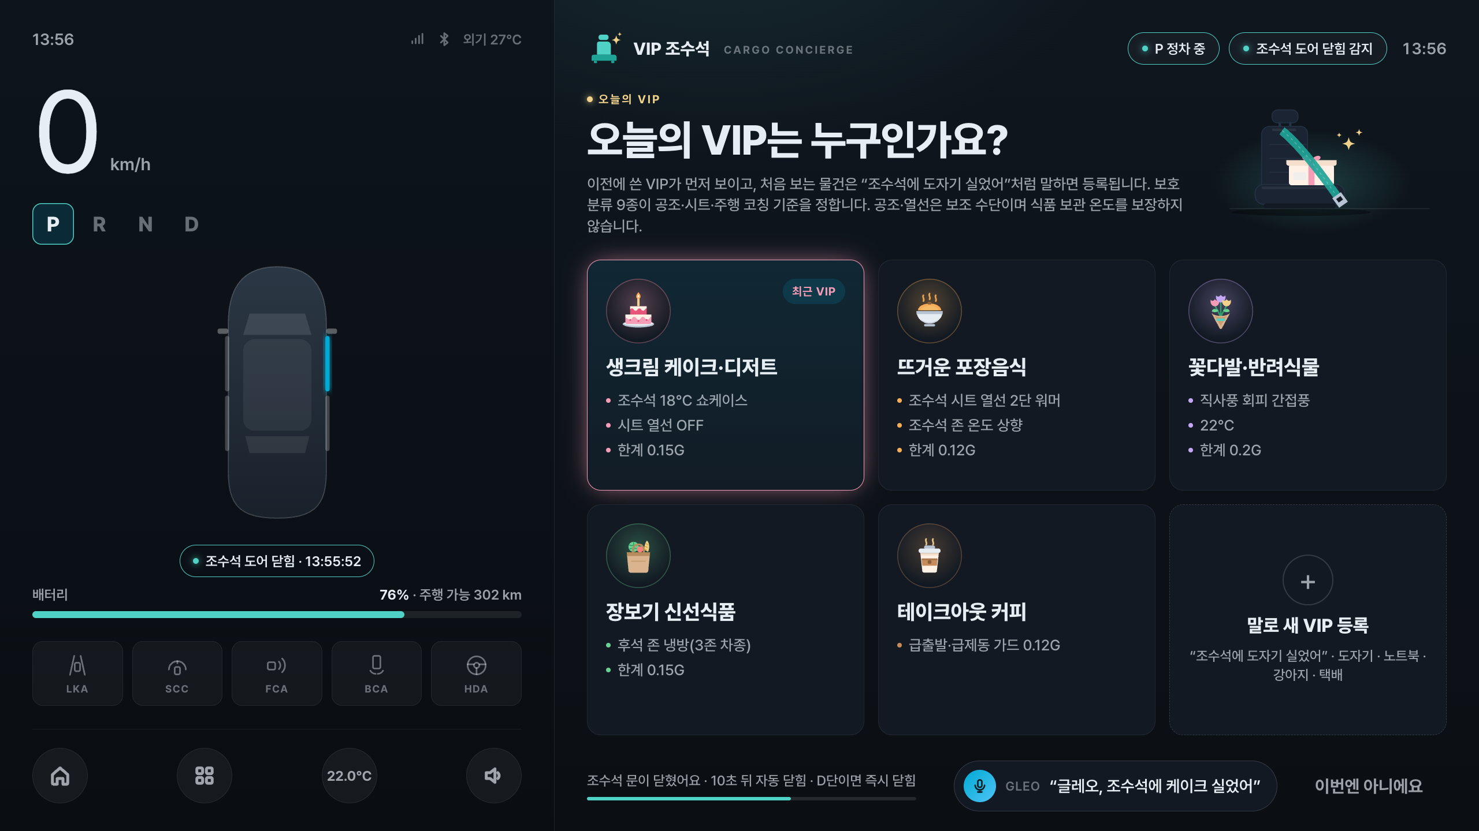
S1 목표 UX 시안 — 정차 프롬프트 — 조수석 문 닫힘 → 오늘의 VIP 선택
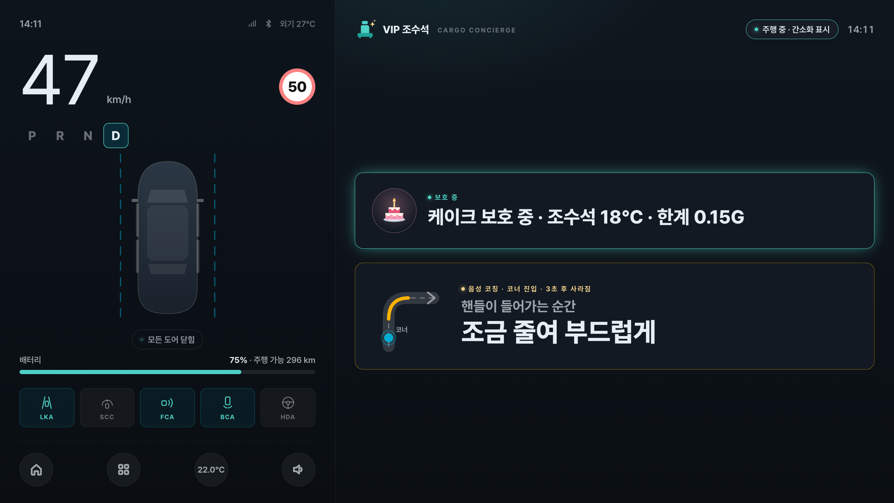
S2 목표 UX 시안 — 주행 중 — 정적 배지 + 음성 코칭(distractionOptimized)
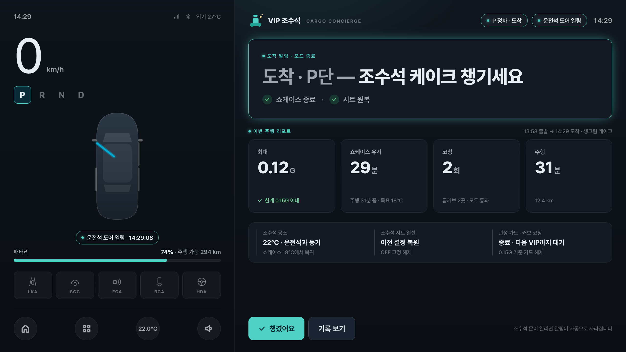
S3 목표 UX 시안 — 도착 — 챙김 안내 + 모드 종료·원복
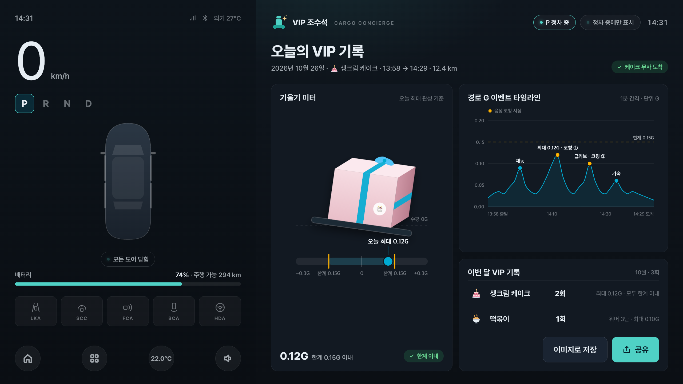
S4 목표 UX 시안 — 정차 리포트 — 기울기 미터·G 타임라인(정차 중에만)
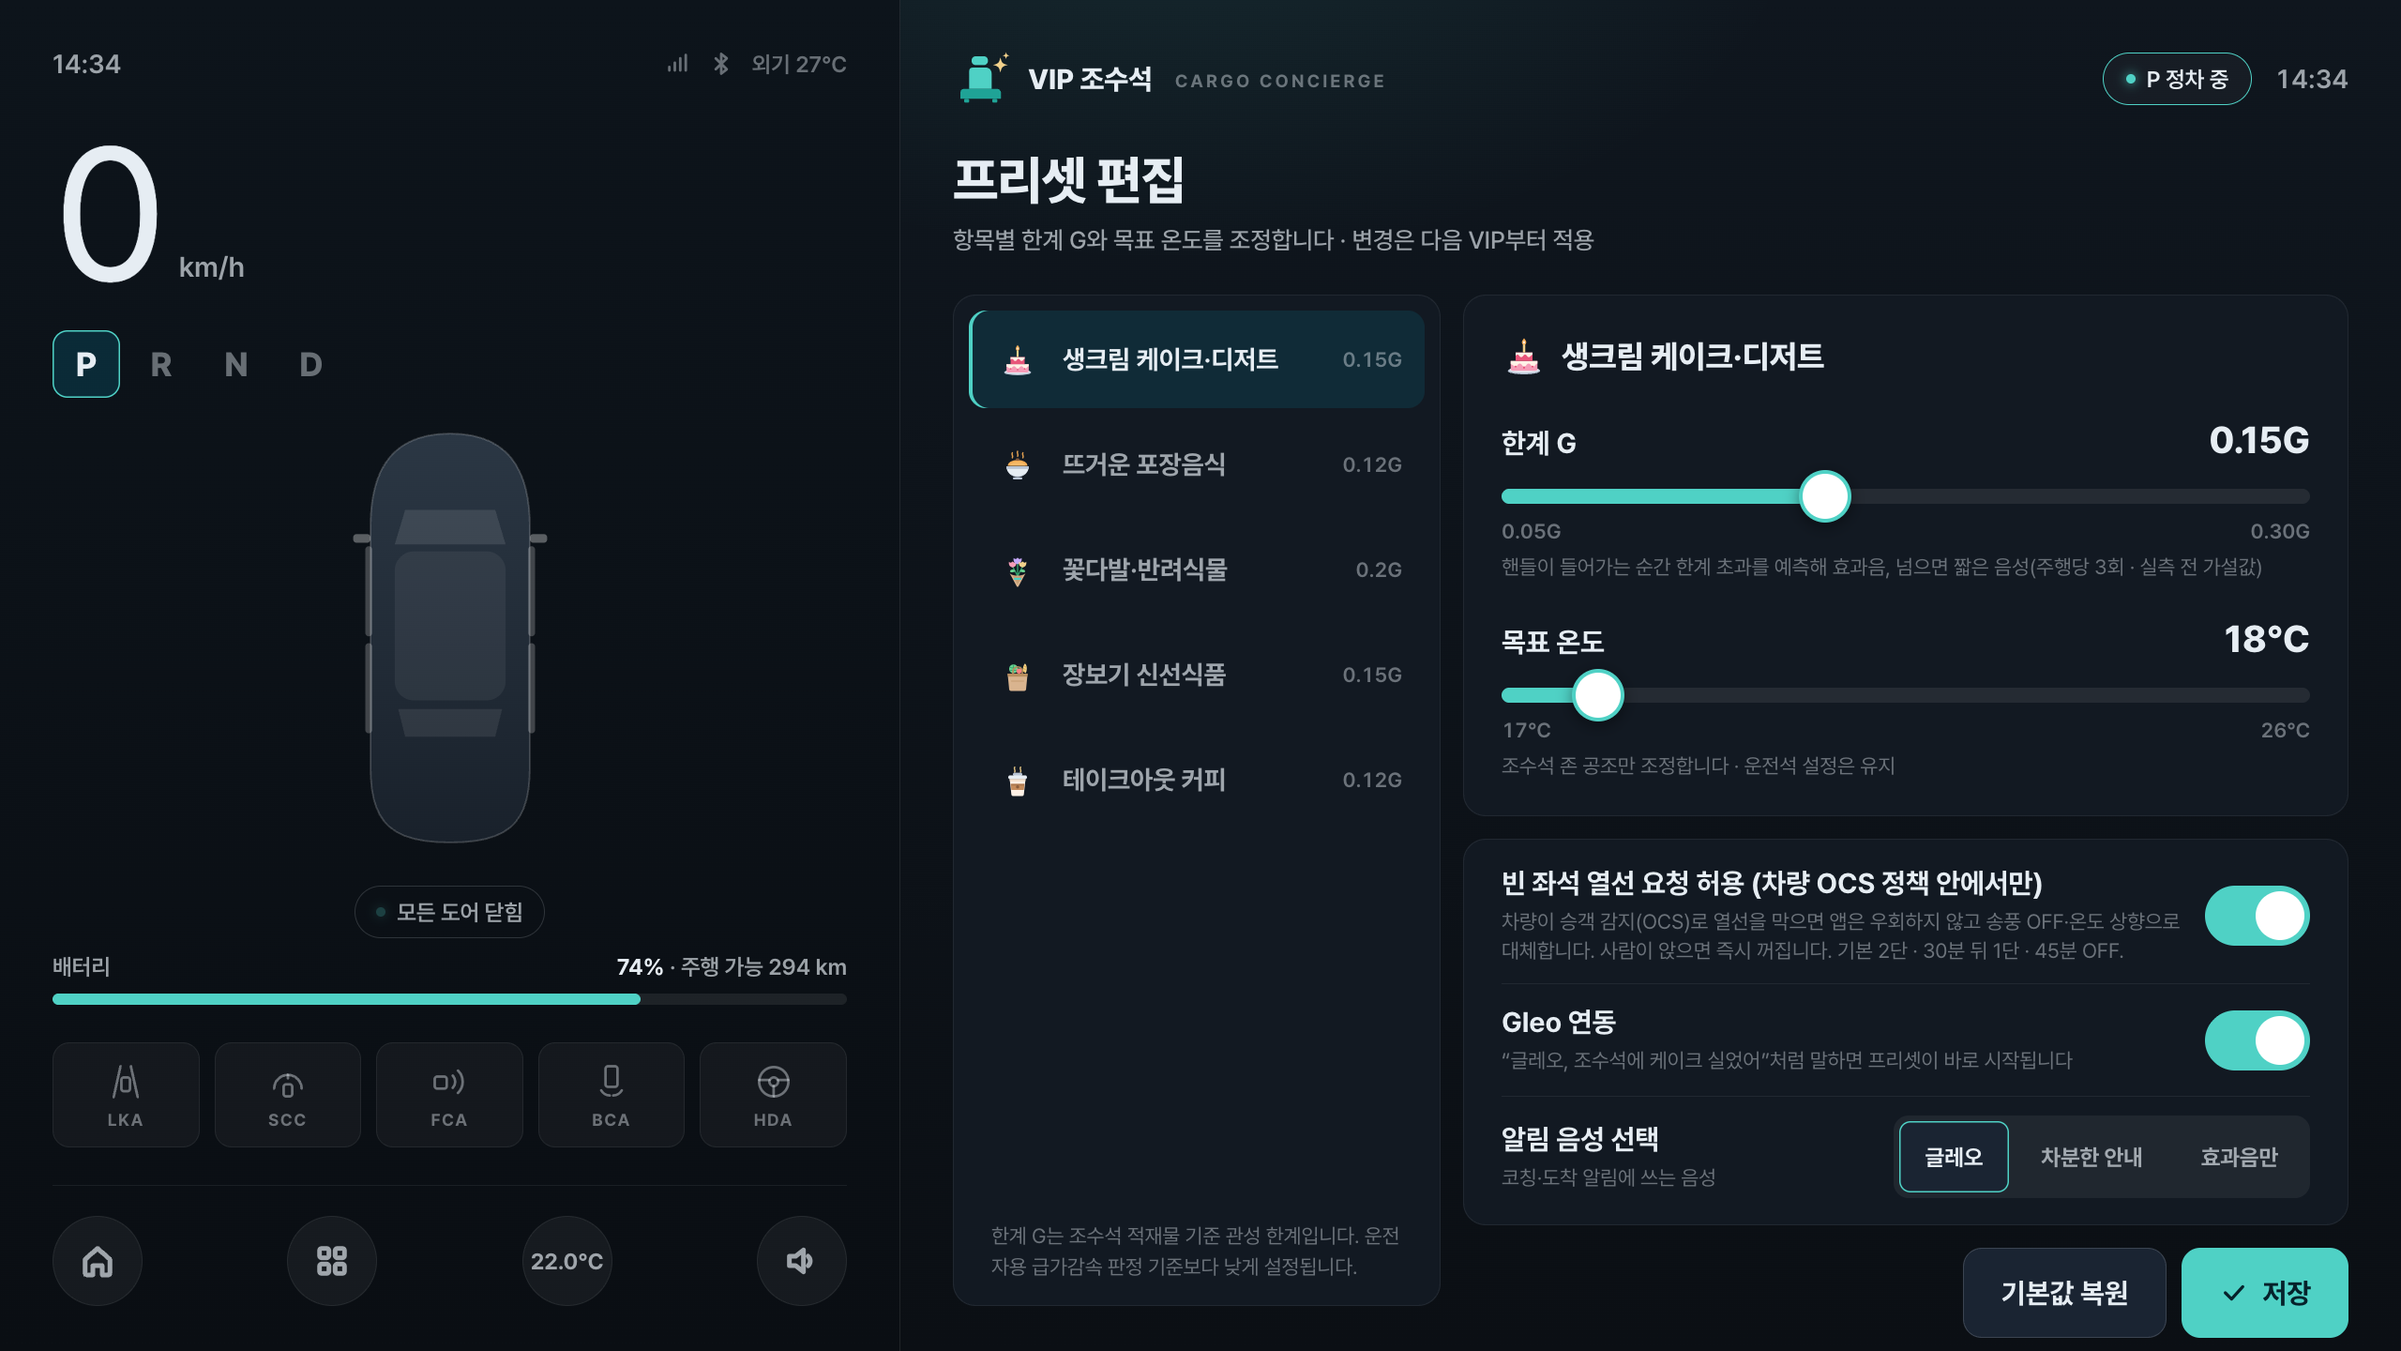
S5 목표 UX 시안 — 설정 — 품목별 한계 G·온도, 빈 좌석 열선 동의(OCS), Gleo 연동
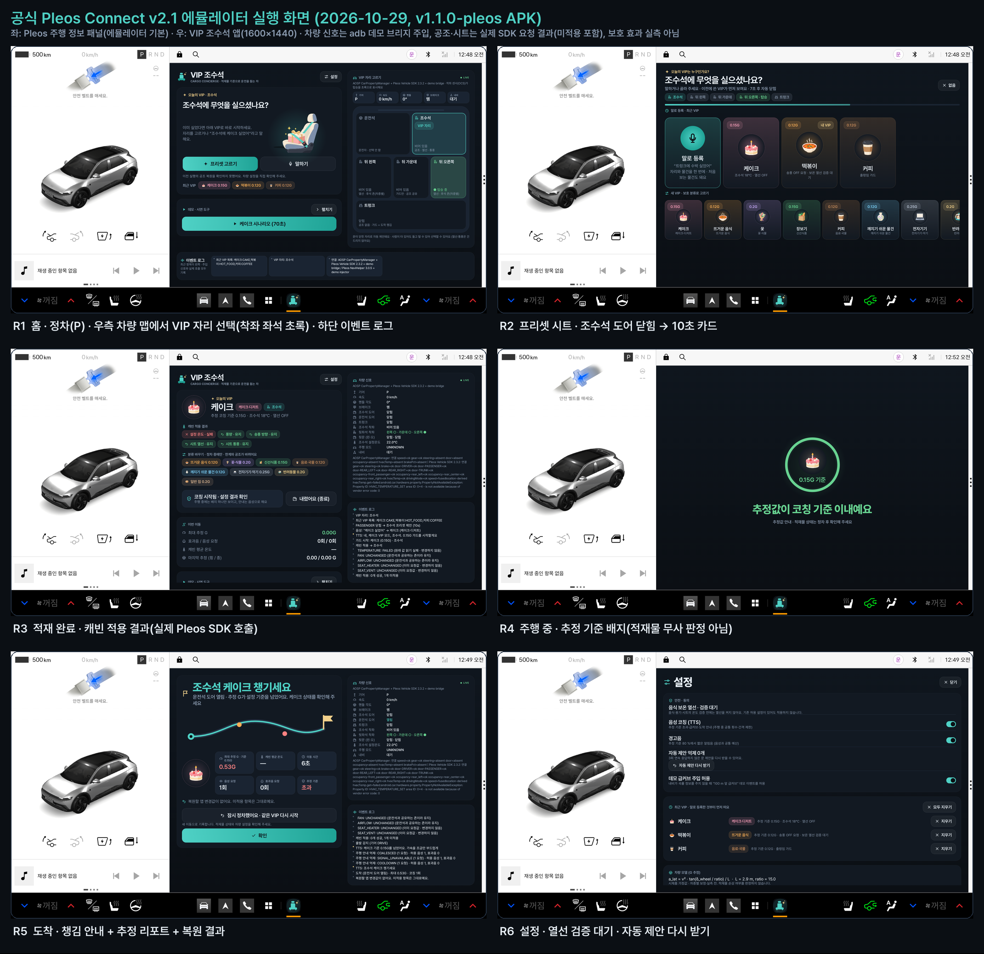
S6 앱 v1.1.0 · Pleos Connect v2.1 실행 — 홈·선택·적재·주행·도착·설정 (SDK 결과 포함)
8. 숏폼 링크(선택 · 가산점 없음) *공모전 본상과 별도로 운영되는 특별상(50만원)
게시한 세로 방향 영상의 링크를 기재해 이메일로 제출합니다.
• 미제출. 7항의 가로형 컨셉 영상과 에뮬레이터 시연 영상을 참고자료로 제공합니다.
공유 링크와 첨부자료에도 개인정보·계정정보·개발자 실명이 노출되지 않도록 확인하세요.
상세 기술요건은 공식 안내를 따르며, 필요 시 별지를 추가할 수 있습니다.

03 개인정보 수집·이용 동의서
현대자동차 주식회사는 「개인정보 보호법」 제15조 및 제22조에 의거하여 개인정보의 수집 및 이용에 관한 정보주체의 동의 절차를 준수하며, 정보주체의 동의 후 수집된 정보는 본 공모전의 개인정보 수집 및 이용 목적 외의 용도로는 절대 이용·제공되지 않습니다
본 공모전의 신청인은 정보주체로서 개인정보 수집·이용에 대한 동의 및 개인정보의 삭제·처리 정지 요구를 할 수 있고, 이 경우에는 공모전 참가 및 심사가 어려울 수 있음을 알려드립니다

A. 개인정보 수집 및 이용에 대한 동의 [필수]
본인은 「개인정보 보호법」 제15조 제1항에 의거, 다음과 같이 본인의 개인정보를 수집·이용하는 것에 대하여 동의합니다
가. 개인정보 수집·이용 목적:
  - 공모전 참가 접수, 자격 확인, 본인 식별 및 참가자 관리
  - 심사 진행, 결과 안내, 공지사항 전달 및 문의 응대
  - 현대자동차그룹 연계행사 현장시연 지원, 수상작 시상식 진행 및 상금지급
나. 수집·이용하는 개인정보 항목:
  - 성명, 소속(학교/학과/회사명 등), 휴대폰번호, 이메일 주소, 팀원정보(팀 참가시)
다. 개인정보 보유 및 이용 기간:
  - 공모전 및 현대자동차그룹 연계 행사 종료 및 후속일정(2027년 2월 28일)까지 보관 후 지체 없이 파기
  - 단, 수상자에 한해서만 세무 신고, 상금 지급 증빙 및 후속 지원 이력 관리를 위해 결과 발표일로부터 2년까지 보유 후 파기
라. 동의 거부 권리 및 불이익:
  - 개인정보 수집 및 이용에 대한 동의를 거부할 권리가 있으며, 동의 거부 시 공모전 응모 및 접수가 제한됩니다
B. 개인정보 처리위탁 안내
본 공모전은 원활한 업무수행을 위해 수탁사를 통해 진행됩니다
가. 개인정보 수탁사: 주식회사 스터닝
나. 수탁하는 업무 내용: 공모전 운영 (공모전 참가 접수 및 관리, 심사 및 시상식 지원 등) 위한 개인정보처리 업무
C. 본인은 위 1호에 대해 동의를 거부할 수 있다는 안내를 받았으며, 또한 본인의 동의가 없을 때에는 공모전 참가가 어려울 수 있다는 안내를 받았습니다.
D. 본 공모전은 무료로 진행하며, 참가를 위한 어떠한 비용도 받지 않았습니다.
*본인은 개인정보 수집 및 이용에 관한 동의를 확인하였으며 상기 내용에 동의합니다

04 대표자·팀원 별 동의 확인 및 서명
개인 참가 시 본인(대표자)란을, 팀 참가 시 대표자 및 모든 팀원란을 각각 작성합니다.
팀 지원 시 대표 참가자는 제출 이메일의 참조(CC)에 모든 팀원의 이메일 주소를 넣어 제출해 주세요.
팀원 각자의 동의 여부와 본인 서명이 필요하며, 참조수신만으로 동의를 대체하지 않습니다.
참조(CC)에 포함된 이메일 주소는 해당 팀의 다른 수신자에게도 표시되므로, 제출 전에 팀원들에게 이 점을 안내해 주세요.
구분 | 성명 | 동의 여부 | 본인 서명 | 서명일자
대표자 |  | □ 동의  □ 미동의
팀원 |  | □ 동의  □ 미동의
팀원 |  | □ 동의  □ 미동의
팀원 |  | □ 동의  □ 미동의
팀원 |  | □ 동의  □ 미동의
앱명 / 프로젝트명: VIP 조수석 (Cargo Concierge)
팀명(팀 참가 시): ______________________________________________
동의서 버전(운영사 기재): 1020 ver.

